**Podhledy**

* SDK s instalační mezerou pro potřeby   
   instalací

**Stěny**

* Keramická tvárnice
  + 30 AKU – mezibytová
  + 11,5, 14 Profi Dryfix – příčky

**Podlahy**

* Anhydrit
* Kročejová izolace EPS tl. 150 mm

**Okna a balkonové dveře**

* Okna hliníková s tepelněizolačními trojskly  
   Uw≤0,8 W/m2K

**Parapety**

* Vnější - Potahovaný plech
* Vnitřní - Systémový plastový

**Zámečnické konstrukce**

* Typové ocelové pozinkované zábradlí pro   
   hl. vstupy
* Typové skleněné zábradlí pro balkony

**Omítka**

* Sádrová tl. 10-15 mm

**Malby**

* Bílá, dvouvrstvá

**Dveře**

* Vstupní bytové
  + Dřevěné protihlukové – 32 dB
  + Hladké, plné, klika-koule
  + štítové nerezové kování
  + Požárně odolné, s těsněním a dřevěným prahem
  + Bílá ocelová obložková zárubeň

**Zdravotechnika**

* Rozvody vody - poplastovaný hliník
* Rozvody kanalizace **-** HT – Plast
* Koupelna
  + Vývod studené vody pro  
    umyvadlo, pračka, sprchový kout, vana, wc
  + Vývod teplé vody pro

umyvadlo, sprchový kout/vana

* + Dle dispozice bytu

Osazení pračkového ventilu a sifonu v koupelně, kuchyňské lince nebo šatní skříni na chodbě

* + Ventilátor pro odtah, stropní, axiální s časováním
* Kuchyně
  + Vývod teplé a studené vody pro dřez a myčku
  + Odpad pro dřez a myčku
  + VZT – potrubí pro odtah par s bytovou zpětnou klapkou, zakončený v potrubí v centrální stoupačce

**Elektro**

* Kuchyně
  + 1x el. vývod na lednici
  + 1x el. vývod pro digestoř a LED osvětlení
  + 1x třífázový vývod pro varnou desku s troubou
  + 2x el. vývod napojený na dva okruhy (zásuvky v kuchyni nejsou řešeny)
* Koupelna
  + 1x zásuvka u umyvadla, 1x zásuvka u WC pro bidetové sedátko
* Zásuvky
  + Min. 1 ks datové zásuvky – DAT, 1ks televizní zásuvka STA na byt, Zdvojené zásuvky vedle předpokládané postele a zdvojené zásuvky vedle DAT / SAT zásuvky
  + Bílé s bílými rámečky
* Sítě
  + Datový optický kabel
* Vypínače
* Bílé s bílými rámečky, plastové

* Jističe
  + V každé bytové jednotce umístěné v bytovém rozvaděči

**Osvětlení**

* Základní LED svítidla koupelny, wc a vstupní chodby
* V ostatních místnostech pouze vývod pro osvětlení osazený standardní žárovkou s objímkou

**Klimatizace**

* Možné individuální řešení

**Vybavení vstupu**

* Elektrický vrátník

**Měření spotřeby tepla, teplé a studené vody**

* Bytové jednotky vybaveny samostatnými měřiči tepla a teplé a studené vody s automatickým sběrnicovým odečtem

**Měření spotřeby elektrických energií**

* Nástěnný rozvaděč s hlavními jističi bytů
* Elektroměr se sběrnicovým odečtem

**Vytápění**

* Tepelné čerpadlo
* Podlahové vytápění, ovládání rozdělovačem a termostatem
* V koupelnách otopné žebříky, ovládání pomocí termostatických hlavic

**Součásti standardu není**

* Samostatný zásuvkový okruh pro sušičku prádla
* Samostatný okruh pro napájení klimatizace
* Další počet zásuvek
* Další počet zásuvek DAT/SAT
* Dodávka kuchyňské linky, digestoře
* Dodávka spotřebičů kuchyňské linky
* Obklad za kuchyňskou linkou
* Dodávka vestavěných skříní
* Dodávka garnýží a žaluzií
* Svítidla v obytných místnostech a kuchyni
* Elektrické spotřebiče domácnost
* Obklady a dlažba koupelen, wc, tech.místností
* Nášlapná vrstva podlahoviny v ploše bytu
* Nášlapná vrstva balkónu a terasy
* Vnitřní interiérové dveře
* Zařizovací předměty koupelen a wc

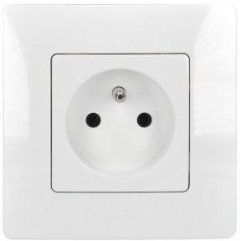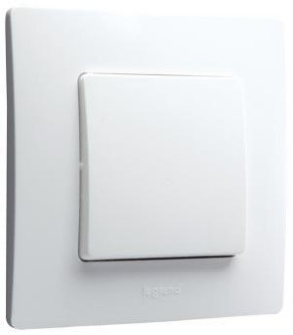**ELEKTRO VYBAVENÍ**

**Vypínač Zásuvka**

Materiál: plast Materiál: plast  
Barva: bílá Barva: bílá

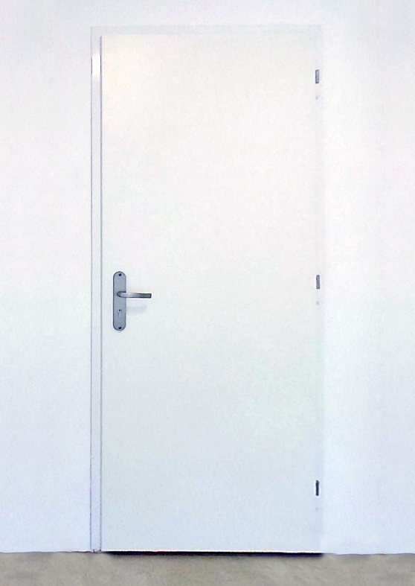**DVEŘE**

**Dveře vstupní**

Provedení: plné, bezpečnostní   
protihlukové   
Barva: CPL bílá  
Zárubeň: obložková